Приложение № 5
Положения об инициативных
проектах на территории
муниципального образования
«Город Ростов-на-Дону»
ОТЧЕТ
об итогах реализации инициативного проекта

- Наименование района города Ростова-на-Дону, на территории которого реализовывался инициативный проект:
Кировский район города Ростов-на-Дону.
- Наименование инициативного проекта: «Капитальный ремонт пищеблока МБДОУ № 285 по адресу: г. Ростов-на-Дону, ул.Суворова, 51».
- Информация об итогах реализации инициативного проекта: реализован.
- Даты начала и окончания реализации инициативного проекта:
    - – 25.08.2023.
4.1. Планируемый срок реализации инициативного проекта в случае нарушения установленного срока - проект реализован в срок.

№  п/п | Наименование выполненной работы, оказанной услуги, закупленного товара  в рамках реализации инициативного проекта | Стоимость  выполненной работы, оказанной услуги, закупленного товара  в рамках реализации инициативного проекта | Ф.И.О. физического лица и (или) индивидуального предпринимателя, наименование юридического лица, выполнившего работу
1 | 2 | 3 | 4
1. | Капитальный ремонт пищеблока МБДОУ № 285 по адресу: г. Ростов-на-Дону, ул.Суворова, 51 | 1416,5 тыс.руб. | ООО "БРЕНДСЕРВИС"
2. | Подготовка помещений к проведению ремонтных работ. Демонтаж кухонного оборудования, вынос кухонного оборудования и мебели. Упаковка имущества и кухонного оборудования перед ремонтом. Уборка помещений после ремонта. Мытье стен, окон, пола. Расстановка кухонного оборудования и мебели после ремонта. Монтаж кухонного оборудования. | Трудовое участие | 122 человека
3. | Предоставление хозяйственного инвентаря для уборки, в количестве 10 шт. | Имущественное участие | Ласкевич Д.В.
3. | Предоставление микроволновой печи, в количестве 1 шт. | Имущественное участие | Шереметьева Д.О.
3. | Предоставление штор, в количестве 3 шт. | Имущественное участие | Старостьянова А.Ю.
3. | Предоставление разделочных досок, в количестве 10 шт. | Имущественное участие | Шепель Т.С.
3. | Предоставление контейнеров с крышкой 18 л. для хранения продуктов в количестве 8 шт. | Имущественное участие | Удоратина Е.И.
 | Итого | 1416,5 тыс.руб.

Сведения  о поступлении и расходовании средств на реализацию инициативного проекта | Планируемый  объем средств |  | Фактический  объем средств
 | Сумма,  (тыс. рублей) | Доля в общей сумме (процентов) | Сумма,  (тыс. рублей) | Доля в общей сумме (процентов)
1 | 2 | 3 | 4 | 5
Всего на реализацию инициативного проекта, в том числе: | 1595,4 | 100% | 1416,5 | 100%
объем средств местного бюджета | 1514,0 | 94,9% | 1344,3 | 94,9%
объем инициативных платежей физических лиц | 0 | 0 | 0 | 0
объем инициативных платежей юридических лиц, индивидуальных предпринимателей | 81,4 | 5,1% | 72,2 | 5,1%
Причины отклонения от запланированной стоимости инициативного проекта | Экономия 177,9 тыс. руб. по результатам открытого аукциона в электронной форме

5. Фотоматериалы
№  п/п | Фотография объекта  до реализации  инициативного проекта | Фотография объекта  после реализации  инициативного проекта
1. | 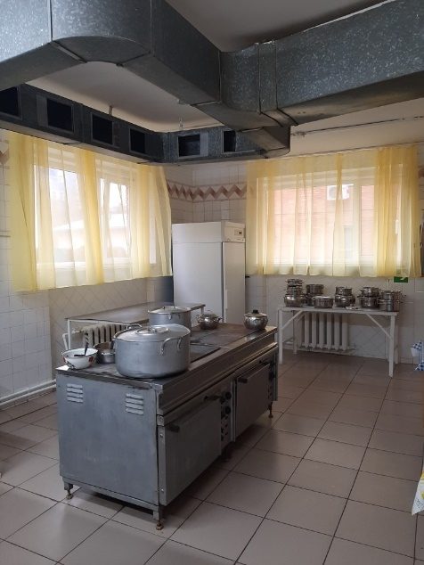  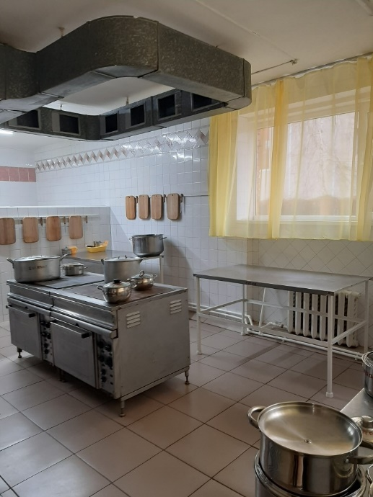  пищеблок | 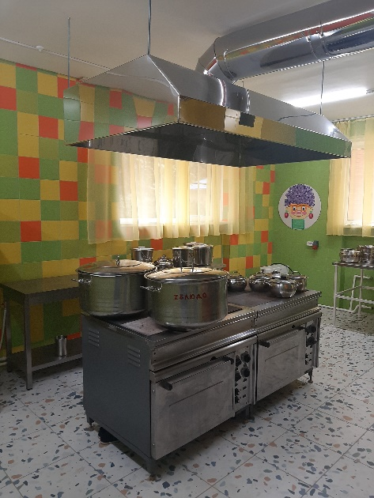  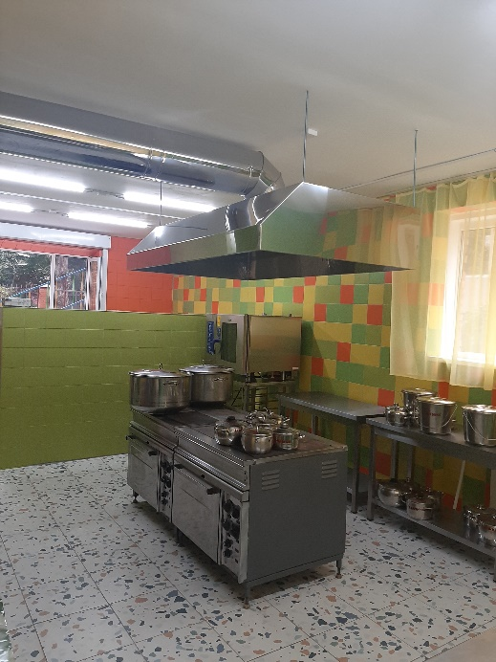  Пищеблок
2. | 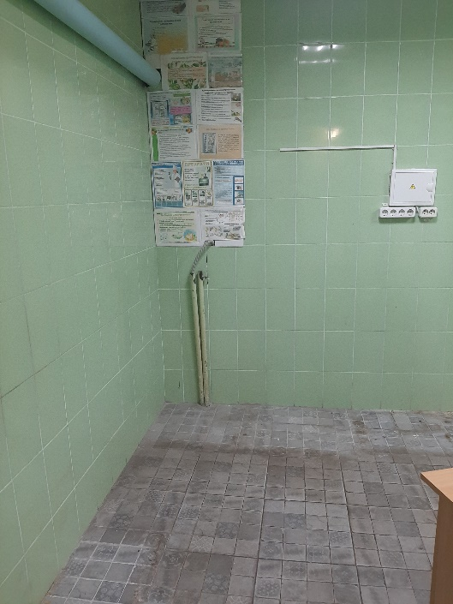  Кладовая | 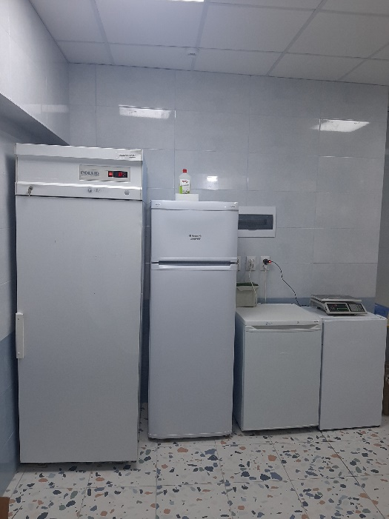  Кладовая
3. | 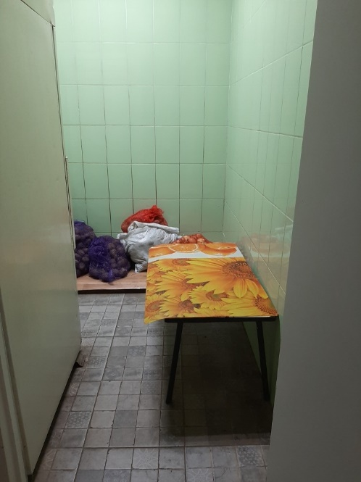  Кладовая для хранения овощей | 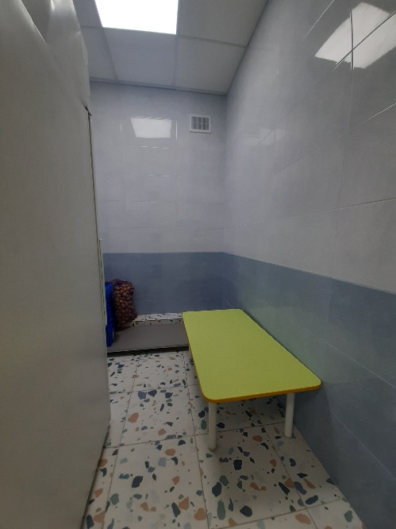  Кладовая для хранения овощей

